In the community：地域で、豊かに働き、暮らすために
〇2011年3月11日、東北地方、北関東地方の人々の命と暮らしに大きな影響を及ぼした未曾有の地震、津波、原発事故が発生してから、早、11年が経過しました。今年も、3月11日に京都市シェイクアウト（一斉防災行動訓練）が実施され、私たちも参加させて頂きました。はじめて参加されたメンバーもおられたので、京都市リハビリテーション推進センター館内の消火器などの位置を確認致しました。
〇今年度も、中京区社会福祉協議会様に仲介頂き、阪急オアシス様より寄付を賜り、台車を購入させて頂きました。毎年、メンバーの実習も快く受け容れて頂いております。改めて御礼申し上げます。
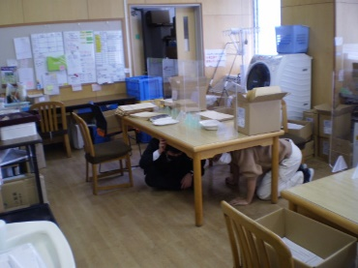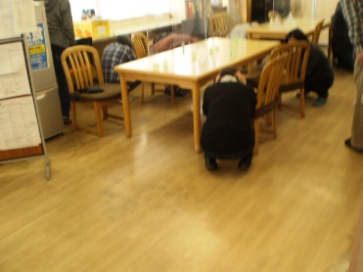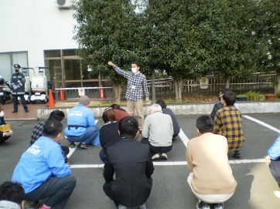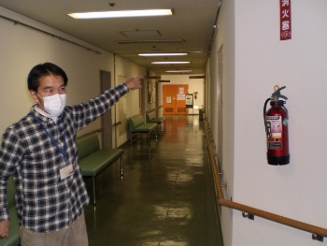
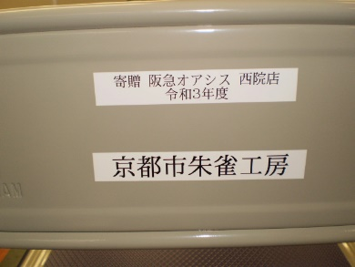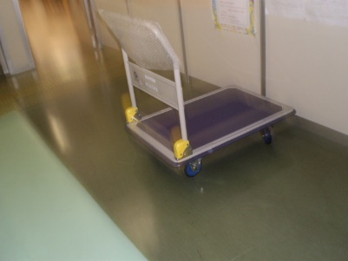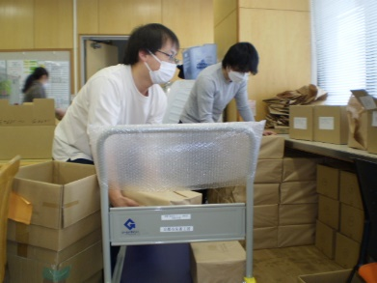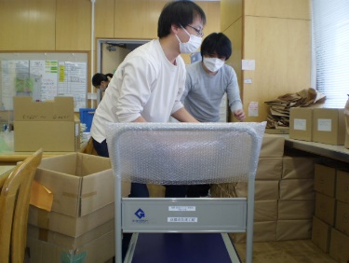
Health：こころとからだの健康のために
○今月も、看護師の方が訪問してくださり、メンバーと個別面談して下さいました。(3.11,3,28)
○今月も、少人数のグループに分かれてSFAを実施しました。今年度最後のプログラムでは、コミュニケーションのSSTを実施しました。（on Wednesdays,Thursdays）
Basic Business Manner：安定して働くために
○今月のビジネスマナー基礎講座では、「企業面接に備える①ースピーチの方法『思いを伝える』」をテーマに、面接の種類、入退室の流れ、みだしなみ、スピーチの方法（話す内容、話し方・表現方法）などを、映像を交えて確認したうえで、スピーチメモを作成して頂き、１分間スピーチのロールプレイを行いました。（3.1)
○今月の就労支援プログラムでは、まず、もしもし検定の過去の問題を解いて頂いたあと、個人情報って何、個人情報とプライバシー、急増する不正決済、サイバー犯罪などを、映像を交えて学び（3.8)、次に、「メディアの発達と私たちの暮らしーストレスをためないために」をテーマに、広告とメディア、ソーシャルメディアの光と影、SNSを利用したマルチ商法、消費者の権利と責任などを映像を交えて学び合いました。(3.29)
○女性メンバーが左京区の大学で就労を開始されました。(3.1)男性メンバーが中京区の医療関係の団体で(3.1)、別の男性メンバーが北区の商業施設で(3.1~3.26)で,さらに男性メンバーが左京区の大学で実習されました。(3.28~3.31)
Monthly Suzaku March 2022 No.37

